ООО «УК «АУМР»

СХЕМА ТЕПЛОСНАБЖЕНИЯ

Муниципального образования Кумакский сельсовет Новоорского района Оренбургской области

Разработчик:
ООО «УК «АУМР»,
директор Жуков А.А.

Заказчик:
Муниципальное образование Кумакский сельсовет,
глава Карнаухов С.А.

Оренбург
Март 2015
Оглавление
Введение  Общие положения  Характеристика МО Кумакский сельсовет | 3
Раздел 1. Показатели перспективного спроса на тепловую энергию (мощность) и теплоноситель в установленных границах территории поселения | 7
Раздел 2. Перспективные балансы тепловой мощности источников тепловой энергии и тепловой нагрузки потребителей | 9
Раздел 3. Перспективные балансы теплоносителя | 12
Раздел 4.Предложения по строительству, реконструкции и техническому  перевооружению источников тепловой энергии | 14
Раздел 5. Предложения по строительству и реконструкции тепловых сетей | 15
Раздел 6. Перспективные топливные балансы | 16
Раздел 7. Инвестиции в строительство, реконструкцию и техническое перевооружение | 17
Раздел 8. Решение об определении единой теплоснабжающей организации  Раздел 9. Решения о распределении тепловой нагрузки между источниками тепловой энергии | 18  22
Раздел 10. Решения по бесхозяйным тепловым сетям | 23
Заключение | 24

Введение

Основанием для разработки схемы теплоснабжения МО Кумакский сельсовет Новоорского района является:
- решение муниципального образования Кумакский сельсовет;
- Федеральный закон от 06.10.2003 года № 131-ФЗ «Об общих принципах организации местного самоуправления в Российской Федерации»;
- Федеральный закон от 27.07.2010 года № 190-ФЗ «О теплоснабжении»,
- постановление Правительства Российской Федерации от 22.02.2012 года № 154 «О требованиях к схемам теплоснабжения, порядку их разработки и утверждения»;
- генеральный план МО Кумакский сельский совет Новоорского района Оренбургской области.
Схема теплоснабжения МО Кумакский сельсовет позволяет определить масштабы необходимых капитальных вложений в модернизацию и реконструкцию всей системы теплоснабжения.
Схема теплоснабжения является основным предпроектным документом по развитию теплового хозяйства МО Кумакский сельсовет. Она разрабатывается на основе анализа фактических тепловых нагрузок потребителей с учетом перспективного развития на 15 лет, структуры топливного баланса региона, оценки состояния существующих источников тепла и тепловых сетей и возможности их дальнейшего использования, рассмотрения вопросов надежности, экономичности.
Обоснование решений при разработке схемы теплоснабжения осуществляется на основе технико-экономического обоснования вариантов развития системы теплоснабжения в целом и ее отдельных частей, путем оценки их сравнительной эффективности.
При выполнении настоящей работы использованы следующие материалы:
- генеральный план МО Кумакский сельский совет Новорского района Оренбургской области;
- проектная и исполнительная документация по источникам тепла;
- тепловым сетям;
- конструктивные данные по видам прокладки и типам применяемых теплоизоляционных конструкций, сроки эксплуатации тепловых сетей;
- материалы по разработке энергетических характеристик систем транспорта тепловой энергии;
- данные технологического и коммерческого учета потребления топлива, отпуска и потребления тепловой энергии, теплоносителя, электроэнергии, измерений по приборам контроля режимов отпуска тепла, топлива;
- документы по хозяйственной и финансовой деятельности (действующие нормы и нормативы, тарифы и их составляющие, лимиты потребления, договоры на поставку топливно-энергетических ресурсов (ТЭР)) и на пользование тепловой энергией, водой, данные потребления ТЭР на собственные нужды, потери);
В качестве расчетного срока при разработке Схемы в соответствии с требованиями Постановления Правительства Российской Федерации № 154 от 22.02.2012 «О требованиях к схемам теплоснабжения, порядку их разработки и утверждения» и технического задания к Договору № 285 от 10.02.2015 г. между администрацией МО Кумакский сельсовет и ООО «УК«АУМР» принят 2014-2029гг.

I. Общие положения.

Схема теплоснабжения МО Кумакский сельский совет разработана с целью обеспечения надежного и качественного теплоснабжения потребителей при минимальном воздействии на окружающую среду с учетом прогноза развития до 2029 года. Схема теплоснабжения определяет стратегию и единую политику перспективного развития систем теплоснабжения МО Кумакский сельский совет.
II. Характеристика МО Кумакский сельсовет.
Климат Кумакского сельсовета резко континентальный, что
объясняется его географическим положением к востоку от осевой части
Уральского хребта, служащего препятствием для масс влажного воздуха,
приходящих с запада. На территории сельсовета среднегодовая температура
воздуха составляет + 1,5-2,0 °С. Температура самого холодного месяца
(января) около -17°С. Наиболее низкие температуры отмечаются преимущественно в декабре и январе. Абсолютный минимум температуры по
метеостанции г. Орска равен -42°С, максимум +41°С.
Годовое количество осадков составляет от 300 до 350 мм год. Средняя
дата установления снежного покрова 20-28 ноября, а средние сроки схода
приходятся на первую половину апреля. Глубина промерзания почвы
достигает 150 см.
Во все периоды года преобладающими ветрами являются ветра западного, в меньшей мере, северо-восточного и восточного направления. Последние отмечаются в весенне-летние месяцы, сопровождаются высокой температурой и низкой влажностью воздуха.
В агроклиматическом отношении климат сельсовета характеризуется
засушливостью, его теплообеспеченность суммой активных температур
(выше +10°С) от 2400° до 2600°. Продолжительность безморозного периода в
районе 130-145 дней, продолжительность залегания снежного покрова 130-
145 дней. Продолжительность вегетационного периода в среднем 135 дней.
Административным центром МО Кумакский сельсовет является село Кумак. Согласно Уставу, в состав МО Кумакский сельсовет входит село Кумак.
Численность населения муниципального образования на 01.01.2014 год составляет 2200 человек. По прогнозам администрации МО Кумакский сельский совет, численность населения к 2025 году возрастет на 4,34 % и составит 2300 человек.
На территории МО Кумакский сельский совет теплоснабжение осуществляется двумя центральными котельными и индивидуальными источниками теплоснабжения.
Система теплоснабжения населенных пунктов МО Кумакский сельский совет характеризуется следующей отопительной нагрузкой:

Таблица 1 – Показатели системы теплоснабжения

 | Населенные пункты
 | МО Кумакский сельсовет
Число источников теплоснабжения, всего, единиц в том числе
Индивидуальных на:
природном (попутном) газе
твердом топливе
электрической энергии
Котельных на:
природном (попутном) газе | 2
электрической энергии
Суммарная мощность источников теплоснабжения, всего, Гкал/час в том числе:
-установленная | 4,284
-присоединенная
Отпущено котельными своим потребителям, всего, тыс. Гкал в том числе:
Населению
бюджетно-финансируемым организациям | 1,272
прочим организациям
Протяженность трубопровода в двухтрубном исчислении, всего, км:
- тепловых сетей | 0,7
- сети ГВС
Численность населения, всего, человек | 2184
Число зданий всего, единиц, кв. м
В том числе:
Жилых индивидуальных
одноэтажных
Многоэтажных
Жилых муниципальных
1 этажных
Социальных
Число зданий, оборудованных централизованным отоплением, всего
В том числе:
жилых индивидуальных
жилых муниципальных
Социальных
Производственных
Обеспеченность жилого фонда инженерным оборудованием в % от общего количества жилого фонда | 0
- централизованным теплоснабжением | 0
- централизованным горячим водоснабжением | 0
- централизованным водопроводом | 61
- централизованной канализацией | 0
- индивидуальным теплоснабжением | 100
- индивидуальным горячим водоснабжением | 0
- индивидуальным источником водоснабжения | 0
- газом | 85

На момент разработки схемы теплоснабжения на источниках тепла: центральные котельные в качестве топлива используется природный газ.
Потребное количество топлива для теплоснабжения МО Кумакский сельсовет представлено в таблице 2.

Таблица 2 – Потребное количество топлива для теплоснабжения

Котельная, вид топлива | Ед. измерений | 2013 | 2014 | 2015 | 2016 | 2017 | 2018-2022гг. | 2023-2029гг.
Котельная №1 | тыс. куб.м. | 127,337 | 127,337 | 127,337 | 127,337 | 127,337 | 636,685 | 891,359
Котельная №2 | тыс. куб.м. | 31,7715 | 31,7715 | 31,7715 | 31,7715 | 31,7715 | 158,8575 | 222,4005
Всего | тыс. куб.м. | 159,1085 | 159,1085 | 159,1085 | 159,1085 | 159,1085 | 795,5425 | 1113,7595

Раздел 1. Показатели перспективного спроса на тепловую энергию (мощность) и теплоноситель в установленных границах территории МО Кумакский сельсовет.

В базовом периоде нежилой фонд по МО Кумакский сельсовет представлен в таблице 1.1:

Наименование объекта | Год ввода  в эксплуатацию | Объем здания,  м. куб. | Тепловая нагрузка, Гкал/час |  |  | Балансодержатель | Источник теплоснабжения
Наименование объекта | Год ввода  в эксплуатацию | Объем здания,  м. куб. | Отопления | ГВС | Вентиляция | Балансодержатель | Источник теплоснабжения
 | с.Кумак
Детский сад  ул.Молодежная | 1985 | 2940 | 0,0592 | - | - | РОО | Котельная №2
Школа  ул.Садовая 40 | 1980 | 9714 | 0,29106 | - | - | РОО | Котельная №1
Здание сельсовета  пер.Советский 31 | 1925 | 188 | 0,004204 | - | - | РОО | Электрокотел
СДК  ул.Садовая 40 | 1985 | 2800 | 0,050764 | - | - | РОК | Котельная №1
ФАП  ул.Молодежная 6 | 1968 | 180 | 0,02756 | - | - | ЦРБ Новоорского района | Котельная №2
Библиотека  ул.Садовая 40 | 1970 | 2230 | 0,044912 | - | - | РОО | Котельная №1
Почта  ул.Молодежная 1 | 1985 | 110 | 0,0041 | - | - | РОО | Электрокотел
Таблица 1.1 - Характеристика сохраняемого нежилого фонда в МО Кумакский сельсовет по населенным пунктам:

В соответствии с информацией, подготовленной Администрацией МО Кумакский сельсовет, ввод жилых зданий в рассматриваемый период не планируется.
Система теплоснабжения МО Кумакский сельсовет сложилась на базе отопительных котельных и индивидуальных котлов. По данным калькуляции центральной котельной отпуск тепловой энергии на отопление составил 1,272 тыс.Гкал. В таблице 1.2 представлен баланс теплоснабжения за 2013 год.

Таблица 1.2 – Баланс теплоснабжения за 2013 год МО Кумакский сельсовет, тыс. Гкал

Наименование объекта теплоснабжения | Выработка тепла, тыс. Гкал | Собств.нужды котельных (технология, тыс. Гкал) | Отпуск тепла, тыс. Гкал | Потери в сетях.  тыс. Гкал | Отпуск,  тыс. Гкал
Котельная №1 | 1,018696 | 0,020374 | 0,998322 | 0,049916 | 0,948406
Котельная №2 | 0,254172 | 0,005083 | 0,249089 | 0,012454 | 0,236634
Итого: | 1,272868 | 0,02546 | 1,24741 | 0,06237 | 1,18504

Таблица 1.3 – Перспективные объемы отпуска тепловой энергии центральной котельной в период 2013-2016 гг.

Наименование объекта теплоснабжения | 2013 г. |  | 2014 г. |  | 2015 г. |  | 2016 г.
Наименование объекта теплоснабжения | Отпуск тепловой энергии на систему отопления тыс.Гкал/год | Суммарный отпуск тепловой энергии, тыс. Гкал/год | Отпуск тепловой энергии на систему отопления, тыс.Гкал/год | Суммарный отпуск тепловой энергии, тыс. Гкал/год | Отпуск тепловой энергии на систему отопления, тыс.Гкал/год | Суммарный отпуск тепловой энергии, тыс. Гкал/год | Отпуск тепловой энергии на систему отопления, тыс.Гкал/год | Отпуск тепловой энергии, тыс. Гкал/год
Котельная №1 | 0,94840 | 0,948406 | 0,948406 | 0,948406 | 0,948406 | 0,948406 | 0,948406 | 0,948406
Котельная №2 | 0,23663 | 0,236634 | 0,236634 | 0,236634 | 0,236634 | 0,236634 | 0,236634 | 0,236634
Итого | 1,27286 | 1,272868 | 1,272868 | 1,272868 | 1,272868 | 1,272868 | 1,272868 | 1,272868

Таблица 1.4 – Перспективные объемы отпуска тепловой энергии центральной котельной в период 2017-2028 гг.

Наименование объекта теплоснабжения | 2017 г. |  | 2018-2022 гг. |  | 2023-2029гг.
Наименование объекта теплоснабжения | Отпуск тепловой энергии на систему отопления, тыс. Гкал/год | Суммарный отпуск тепловой энергии, тыс. Гкал/год | Отпуск тепловой энергии на систему отопления, тыс.Гкал/год | Суммарный отпуск тепловой энергии, тыс. Гкал/год | Отпуск тепловой энергии на систему отопления, тыс. Гкал/год | Суммарный отпуск тепловой энергии, тыс. Гкал/год
Котельная №1 | 0,94840 | 0,948406 | 4,742 | 4,742 | 6,6388 | 6,6388
Котельная №2 | 0,23663 | 0,236634 | 1,18315 | 1,18315 | 1,65641 | 1,65641
Итого | 1,27286 | 1,272868 | 6,3643 | 6,3643 | 8,91002 | 8,91002

Раздел 2. Перспективные балансы тепловой мощности источников тепловой нагрузки потребителей.

Схемы теплоснабжения существующих центральных котельных МО Кумакский сельсовет представлены на рис. 2.1-2.2:

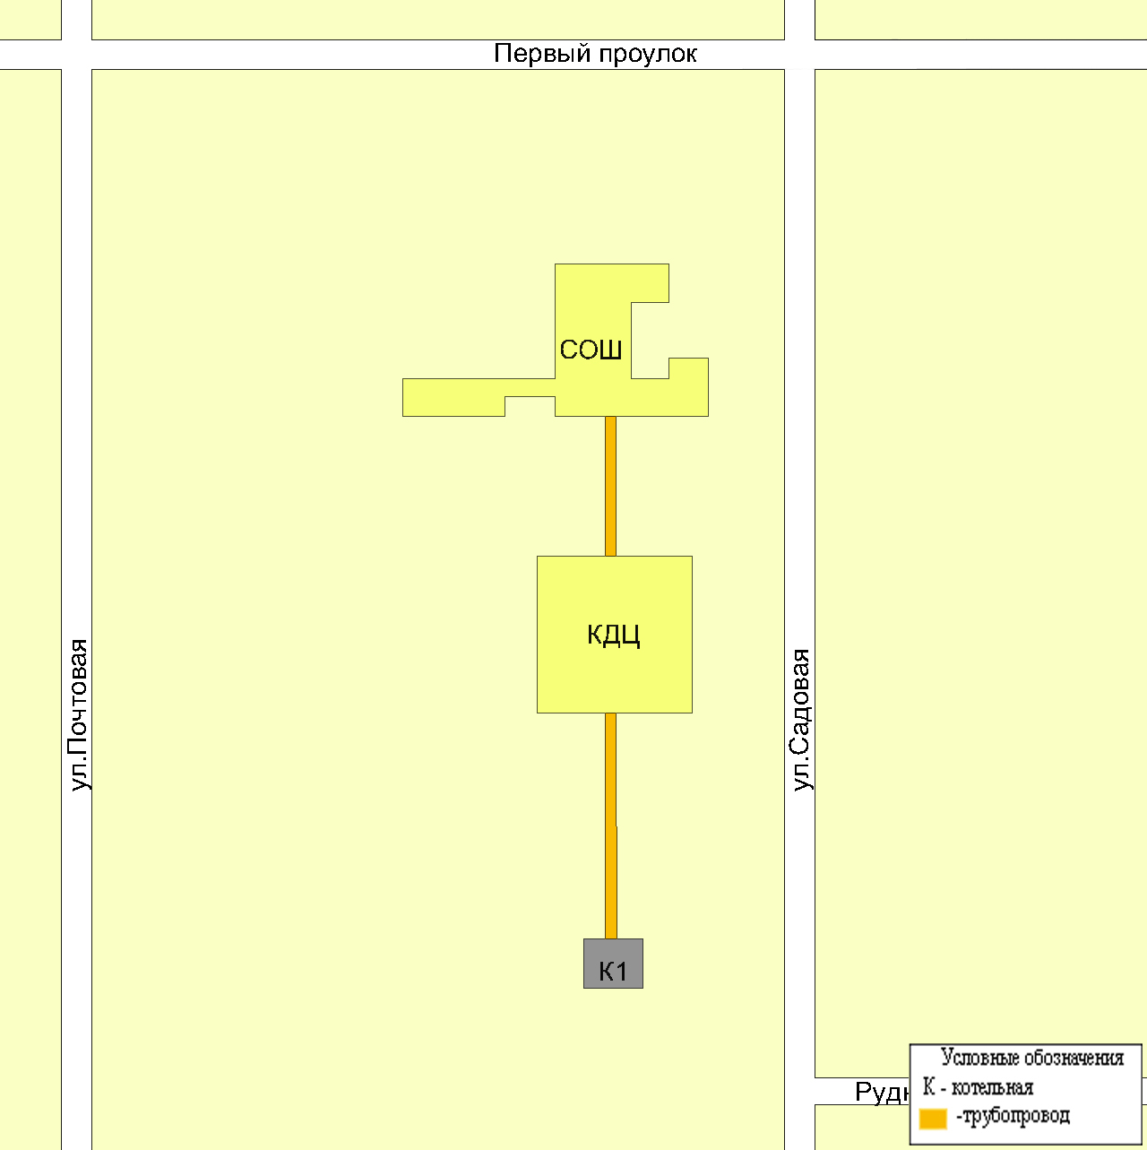

Рисунок 2.1 – Схема существующей теплотрассы центральной котельной с. Кумак

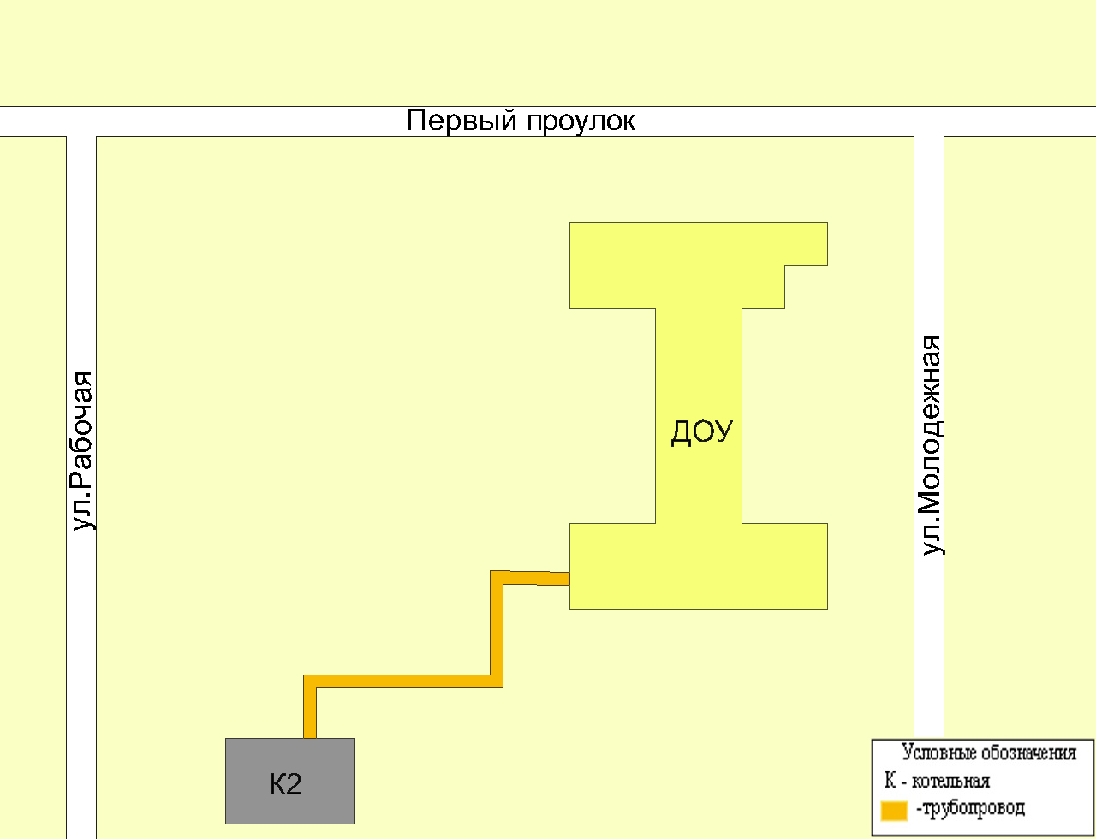
Рисунок 2.2 – Схема существующей теплотрассы центральной котельной
с. Кумак

Таблица 2.1 – Нагрузки котельных для расчетного режима, Гкал/ч

Наименование  объекта теплоснабжения | 2013 г. | 2014 г. | 2015 г. | 2016 г. | 2017 г. | 2018-2022 гг. | 2023-2029 гг.
Котельная №1 | 4,122 | 4,122 | 4,122 | 4,122 | 4,122 | 20,61 | 28,854
Котельная №2 | 0,162 | 0,162 | 0,162 | 0,162 | 0,162 | 0,81 | 1,134
Итого | 4,284 | 4,284 | 4,284 | 4,284 | 4,284 | 21,42 | 29,988

В соответствии с требованиями Федерального Закона Российской Федерации от 27.07.2010 №190-ФЗ «О теплоснабжении»:
- потребители тепловой энергии, в том числе застройщики, планирующие подключение к системе теплоснабжения, заключают договоры о подключении к системе теплоснабжения и вносят плату за подключение к системе теплоснабжения;
- потребители, подключенные к системе теплоснабжения, но не потребляющие тепловую энергию (мощность), теплоноситель по договору теплоснабжения, заключают с теплоснабжающими организациями договоры оказания услуг по поддержанию резервной тепловой мощности;
- потребители могут заключать с теплоснабжающей организацией долгосрочные договоры теплоснабжения (на срок более чем один год) с условием оплаты потребленной тепловой энергии как по долгосрочному тарифу, устанавливаемому органом регулирования, так и по ценам, определенным соглашением сторон.
Структура основного оборудования показана в таблице 2.2

Таблица 2.2 – Сведения о котлах МО Кумакский сельсовет

Наименование | Кол-во | Режим  работы | Произв-ть, Гкал/час | Мощность,  кВт | Вид основного топлива | КПД, %
Хопер 100 | 6 | Водогрейный | 0,081 | 94,7 | газ  природный | 92
КСГ 80 | 2 | Водогрейный | 0,068 | 80 | газ  природный | 91

Для регулирования отпуска тепловой энергии от источника используется качественное и количественное регулирование, т.е. температурой теплоносителя и изменением количества теплоносителя. При постоянном расходе изменяется температура теплоносителя. При качественном регулировании температура теплоносителя зависит от температуры наружного воздуха. Общий расход теплоносителя во всей системе рассчитывается таким образом, чтобы обеспечить среднюю температуру в помещениях.
Общая протяженность тепловых сетей МО Кумакский сельский совет составляет 700 м. Трубы стальные, изолированные стекловатой. Диаметр трубопровода составляют 57-100 мм.

Таблица 2.3 – Сведения о теплопроводах МО Кумакский сельсовет
Участок теплосети | Материал трубопровода | Протяженность, м | Диаметр  трубопровода, мм | Тип прокладки | Тип  изоляции
с. Кумак | Сталь | 700 | 57-100 | Воздушная | Стекловата
 |  |  |  | Подземная | Стекловата

Раздел 3. Перспективные балансы теплоносителя.

В населенных пунктах Кумакского сельского совета запроектирована и действует закрытая система теплоснабжения. В системе теплоснабжения возможна утечка сетевой воды из тепловых сетей, в системах теплопотребления, через неплотности соединений и уплотнений трубопроводной арматуры, насосов. Для устойчивой работы системы теплоснабжения потери должны компенсироваться на котельных подпиточной водой, которая идет на восполнение утечек теплоносителя. В качестве исходной воды для подпитки теплосети в селе используется вода из сельского водопровода (скважины, колодца). Перспективные балансы теплоносителя необходимого для подпитки тепловой сети, расчетная производительность водоподготовительных установок, в номинальном режиме с учетом перспективных нагрузок, а также сравнение значений фактической и нормативной подпитки, для каждой тепловой сети сведены в таблицу 3.1.

Таблица 3.1 – Расчетные нормативные и фактические расходы на подпитку тепловых сетей в номинальном режиме

Наименование объекта теплоснабжения | Объем тепловой сети и систем отопления, м³ | Нормативные утечки в тепловых сетях, м³/год | Максимальный среднемесячный расход подпитки теплосети за  2013 год, м³/год | Средний расход подпитки за 2013, м³/год | Сравнение подпитки с нормативом
Котельные МО Кумакский сельсовет | 21,109592 | 25 % от объема тепловой сети и системы отопления | 4,43301432 | 3,79972656 | Не превышает

В соответствии со СНиП 41-02-2003 «Тепловые сети» (п.6.17) аварийная подпитка в количестве 2 % от объема воды в тепловых сетях и присоединенных к ним систем теплопотребления осуществляется химически необработанной и недеаэрированной водой. Рассчитанные значения аварийной подпитки представлены в таблице 3.2.

Таблица 3.2 – Значения аварийной подпитки тепловой сети, м³/год.

Наименование объекта теплоснабжения | 2013 г. | 2014 г. | 2015 г. | 2016 г. | 2017 г. | 2018-2022 гг. | 2023-2029 гг.
Котельные МО Кумакский сельсовет | 0,422 | 0,422 | 0,422 | 0,422 | 0,422 | 2,11 | 2,955

На основании принятых в Схеме объемов перспективного потребления тепловой мощности и перспективных балансов тепла на теплоисточниках, в соответствии с требованиями СНиП 41-02-2003 «Тепловые сети», определена перспективная подпитка тепловых сетей в аварийном режимах.

Раздел 4. Предложения по строительству, реконструкции и техническому перевооружению источников тепловой энергии.

Теплоснабжение муниципального образования Кумакского сельсовета Новоорского района организовано от двух отопительных котельных. Индивидуальное отопление жилых домов частного сектора производится бытовыми газовыми одно- и двухконтурными котлами.
В поселении сложилась устойчивая схема теплоснабжения. В то же время имеющиеся технические проблемы требуют проведения работ, удовлетворяющих спрос на тепловую энергию, повышающие надежность теплоснабжения, снижающих тариф на тепло.
Для повышения эффективности работы системы теплоснабжения МО Кумакский сельсовет рассматривается следующий вариант ее развития:
- замена и утепление аварийных участков существующей теплотрассы;
- замена морально и физически устаревшего оборудования.

Раздел 5. Предложения по строительству и реконструкции тепловых сетей.

Тепловые сети в населенных пунктах МО Кумакский сельсовет Новоорского района выполнены в соответствии с проектной документацией. Для повышения уровня надежности теплоснабжения муниципального образования предлагается выполнить работы по реконструкции тепловых сетей.
Реконструкция существующих подземных теплопроводов предлагается производить с использованием стальных труб с пенополиуретановой изоляцией и полиэтиленовой оболочкой (ППЭ), имеющих достаточно низкие (на уровне 2%) тепловые потери.
Предложения по строительству и реконструкции тепловых сетей в целях обеспечения условий представлены в таблице 7.1.

Раздел 6. Перспективные топливные балансы.

В соответствии с пунктом 4.1 СНиП II-35-76 «Котельные установки» виды топлива основного, резервного и аварийного, а также необходимость резервного или аварийного вида топлива для котельных устанавливаются с учетом категории котельной, исходя из местных условий эксплуатации, по согласованию с топливоснабжающими организациями.
В соответствии с пунктом 1.12 СНиП II-35-76 «Котельные установки» котельные по надежности отпуска потребителям относятся:
- к первой категории - котельные, являющиеся единственным источником тепла системы теплоснабжения и обеспечивающие потребителей первой категории, не имеющих индивидуальных резервных источников тепла;
- ко второй категории – остальные котельные.
В соответствии с приведенной классификацией в МО Кумакский сельсовет в основном подключены потребители первой категории.
На момент разработки схемы теплоснабжения на котельных МО Кумакский сельсовет в качестве топлива используется природный газ. Резервное топливо не предусмотрено.
По данным предоставленным администрацией, фактическое потребление природного газа на котельных МО Кумакский сельсовет за 2013 г., используемого на теплоснабжение объектов сельсовета составило 156,1 тыс.м³.
Годовой расход природного газа, используемого на выработку тепловой энергии котельными, рассчитанный с учетом перспективной нагрузки по этапам представлен в таблице 6.1.

Таблица 6.1 – Годовой расход топлива (природный газ) на выработку тепловой энергии, тыс. м³/год

Котельная, вид топлива | Ед. измерений | 2012 | 2013 | 2014 | 2015 | 2016 | 2017 | 2018-2022 гг. | 2023-  2028 гг.
Котельные МО Кумакский сельсовет | тыс. куб.м. | 159,1 | 159,1 | 159,1 | 159,1 | 159,1 | 159,1 | 795,54 | 1113,75

Раздел 7. Инвестиции в строительство, реконструкцию и техническое перевооружение.

Повышение эффективности работы системы теплоснабжения будет достигаться за счет замены существующей теплотрассы. Также предполагается замена физически и морально устаревшего оборудования.
Предложения по величине необходимых инвестиций в строительство, реконструкцию и техническое перевооружение тепловых сетей, насосных станций и тепловых пунктов предлагается реализовывать в 2 этапа.
Обычно потери тепловой энергии в теплотрассах не должны превышать 5-7 %, но из-за физически и морально устаревшего оборудования, теплотрасс, которые требуют замены или капитального ремонта, фактические потери тепловой энергии превышает 10 %.
Алгоритм повышения экономичности работы теплотрассы в общем случае также можно представить, как последовательность определенных действий:
1. Провести комплексное обследование теплотрасс от котельной к объектам теплоснабжения и выявить основные каналы появления в них тепловых потерь.
2. Провести гидравлическую наладку теплотрасс с установкой запорно-регулирующих клапанов.
3. Восстановить или усилить теплоизоляцию теплотрассы или, при экономической целесообразности, переложить существующие трубопроводы. Для замены следует использовать предварительно изолированные трубопроводы бесканальной прокладки с пенополиуретановой (ППУ) изоляцией в полиэтиленовой оболочке. Трубопроводы тепловых сетей из труб с пенополиуретановой тепловой изоляцией в полиэтиленовой защитной оболочке должны быть оснащены системой дистанционного контроля состояния влажности пенополиуретана.
4. Произвести замену запорной арматуры на трассе с использованием современных надежных поворотных заслонок (например, типа "Danfoss"), что значительно снизит тепловые потери в нештатных и аварийных ситуациях, а также исключит варианты появления утечек теплоносителя через сальники задвижек.
Так же существует ряд общих рекомендаций по энергосбережению в котельных, некоторые из которых можно применить к данным котельным:
1. Назначение в котельной ответственных за контролем расходов энергоносителей и проведения мероприятий по энергосбережению.
2. Совершенствование порядка работы котельной и оптимизация работы систем освещения, вентиляции, водоснабжения, теплоснабжения.
3. Соблюдение правил эксплуатации и обслуживания систем энергоиспользования и отдельных энергоустановок, введение графиков включения и отключения систем освещения, вентиляции, тепловых завес и т.д.
4. Организация работ по эксплуатации светильников, их чистке, своевременному ремонту оконных рам, оклейка окон, ремонт санузлов и т.п.
5. Ведение разъяснительной работы с рабочими котельной по вопросам энергосбережения.
6. Проведение периодических энергетических обследований.
7. Ежеквартальная проверка и корректировка договоров на энерго- и ресурсопотребление с энергоснабжающими организациями.
В таблице 7.1 отображены цены на мероприятия для котельной МО Кумакский сельсовет.

Таблица 7.1 – Инвестиции в строительство, реконструкцию и техническое перевооружение тепловых сетей, тыс. руб.*

Мероприятие | 2022 г. | 2023 г. | 2024 г. | 2025 г. | Общий итог
Замена и утепление аварийных участков существующей теплотрассы | 756 | 756 | 756 | 756 | 3024
Замена морально и физически устаревшего оборудования | 40 | 40 | 40 | 40 | 160
Итого: |  |  |  |  | 3184

* Ориентировочный объем инвестиций определен в ценах 2014 года и должен быть уточнен при разработке проектно-сметной документации.

Раздел 8. Решение об определении единой теплоснабжающей организации.

В соответствии со статьей 2 п. 28 Федерального закона от 27 июля 2010года №190-ФЗ «О теплоснабжении»:
Единая теплоснабжающая организация в системе теплоснабжения (далее – единая теплоснабжающая организация) – теплоснабжающая организация, которая определяется в схеме теплоснабжения федеральным органом исполнительной власти, уполномоченным Правительством Российской Федерации на реализацию государственной политики в сфере теплоснабжения, или органом местного самоуправления на основании критериев и в порядке, которые установлены правилами организации теплоснабжения, утвержденными Правительством Российской Федерации.
В соответствии с пунктом 22 «Требований к порядку разработки и утверждения схем теплоснабжения», утвержденных Постановлением Правительства Российской Федерации от 22.02.2012 №154:
Критерии и порядок определения единой теплоснабжающей организации установлены Постановлением Правительства Российской Федерации от 08.08.2012 года №808 «Об организации теплоснабжения в Российской Федерации и о внесении изменений в некоторые акты Правительства Российской Федерации».
В соответствии с требованиями документа:
Статус единой теплоснабжающей организации присваивается теплоснабжающей и (или) теплосетевой организации решением федерального органа исполнительной власти (в отношении городов населением 500 тысяч человек и более) или органа местного самоуправления (далее – уполномоченные органы) при утверждении схемы теплоснабжения.
В проекте схемы теплоснабжения определены границы зон деятельности единой теплоснабжающей организации (организаций). Границы зоны (зон) деятельности единой теплоснабжающей организации (организаций) определены границами системы теплоснабжения.
Для присвоения организации статуса единой теплоснабжающей организации на территории поселения, городского округа лица, владеющие на праве собственности или ином законном основании источниками тепловой энергии и (или) тепловыми сетями, подают в уполномоченный орган в течение 1 месяца с даты опубликования (размещения) в установленном порядке проекта схемы теплоснабжения, а также с даты опубликования (размещения) сообщения, указанного в пункте 17 настоящих Правил, заявку на присвоение организации статуса единой теплоснабжающей организации с указанием зоны ее деятельности. К заявке прилагается бухгалтерская отчетность, составленная на последнюю отчетную дату перед подачей заявки, с отметкой налогового органа о её принятии.
Уполномоченные органы обязаны в течение 3 рабочих дней с даты окончания срока подачи заявок разместить сведения о принятых заявках на сайте поселения, городского округа, на сайте соответствующего субъекта Российской Федерации в информационно-телекоммуникационной сети «Интернет» (далее – официальный сайт).
В случае если на территории поселения, городского округа существуют несколько систем теплоснабжения, уполномоченные органы вправе:
- определить единую теплоснабжающую организацию (организации) в каждой из систем теплоснабжения, расположенных в границах поселения, городского округа;
- определить на несколько систем теплоснабжения единую теплоснабжающую организацию, если такая организация владеет на праве собственности или ином законном основании источниками тепловой энергии и(или) тепловыми сетями в каждой из систем теплоснабжения, входящей в зону её деятельности.
В случае если в отношении одной зоны деятельности единой теплоснабжающей организации подана одна заявка от лица, владеющего на праве собственности или ином законном основании источниками тепловой энергии и (или) тепловыми сетями в соответствующей системе теплоснабжения, то статус единой теплоснабжающей организации присваивается указанному лицу.
В случае, если в отношении одной зоны деятельности единой теплоснабжающей организации подано несколько заявок от лиц, владеющих на праве собственности или ином законном основании источниками тепловой энергии и (или) тепловыми сетями в соответствующей системе теплоснабжения, орган местного самоуправления присваивает статус единой теплоснабжающей организации в соответствии с критериями определения единой теплоснабжающей организации.
В случае если в отношении зоны деятельности единой теплоснабжающей организации не подано ни одной заявки на присвоение соответствующего статуса, статус единой теплоснабжающей организации присваивается организации, владеющей в соответствующей зоне деятельности источниками тепловой энергии и (или) тепловыми сетями, и соответствующей критериям.
Критерии определения единой теплоснабжающей организации:
- владение на праве собственности или ином законном основании источниками тепловой энергии с наибольшей рабочей тепловой мощностью и (или) тепловыми сетями с наибольшей емкостью в границах зоны деятельности единой теплоснабжающей организации;
- размер собственного капитала;
- способность в лучшей мере обеспечить надежность теплоснабжения в соответствующей системе теплоснабжения.
Размер собственного капитала определяется по данным бухгалтерской отчетности, составленной на последнюю отчетную дату перед подачей заявки на присвоение статуса единой теплоснабжающей организации с отметкой налогового органа о её принятии;
Единая теплоснабжающая организация обязана:
- заключать и надлежаще исполнять договоры теплоснабжения со всеми обратившимися к ней потребителями тепловой энергии в своей зоне деятельности;
- осуществлять мониторинг реализации схемы теплоснабжения и подавать в орган, утвердивший схему теплоснабжения, отчеты о реализации, включая предложения по актуализации схемы;
- надлежащим образом исполнять обязательства перед иными теплоснабжающими и теплосетевыми организациями в зоне своей деятельности;
- осуществлять контроль режимов потребления тепловой энергии в зоне своей деятельности.
В настоящее время ООО "Теплоцентраль" отвечает требованиям критериев по определению единой теплоснабжающей организации в МО Кумакский сельсовет.

Раздел 9. Решения о распределении тепловой нагрузки между источниками тепловой энергии.

Распределение тепловой нагрузки между источниками тепловой энергии определяется в соответствии со ст. 18. Федерального закона от 27.07.2010 № 190-ФЗ «О теплоснабжении».
Перспективные балансы тепловой мощности источников тепловой энергии и присоединенной тепловой нагрузки составляются по принципу максимальной загрузки источников тепловой энергии при соблюдении удовлетворительного гидравлического режима у потребителей. Перераспределение объемов тепловой нагрузки между источниками возможно только при наличии магистральных тепловых сетей между источниками.
Перераспределение тепловой нагрузки между источниками теплоснабжения не планируется. Планируемые к строительству объекты будут подключены к индивидуальным источникам теплоснабжения.
Для распределения тепловой нагрузки потребителей тепловой энергии все теплоснабжающие организации, владеющие источниками тепловой энергии в данной системе теплоснабжения, обязаны представить в уполномоченный орган заявку, содержащую сведения:
1) о количестве тепловой энергии, которую теплоснабжающая организация обязуется поставлять потребителям и теплоснабжающим организациям в данной системе теплоснабжения;
2) об объеме мощности источников тепловой энергии, которую теплоснабжающая организация обязуется поддерживать;
3) о действующих тарифах в сфере теплоснабжения и прогнозных удельных переменных расходах на производство тепловой энергии, теплоносителя и поддержание мощности.
Распределение нагрузки между основными источниками теплоснабжения МО Кумакский сельсовет Новоорского района Оренбургской области на период реализации схемы:
- Котельная №1 – 81 % соответственно.
- Котельная №2 – 19 % соответственно.
В целом существующее распределение тепловой нагрузки предполагает во всем рассматриваемом периоде максимальную загрузку источников теплоснабжения и, как следствие наиболее эффективную работу этих энергоисточников.

Раздел 10. Решения по бесхозяйным тепловым сетям.

В соответствии с информацией, предоставленной Администрацией, в населенных пунктах МО Кумакский сельский совет бесхозяйные тепловые сети отсутствуют. В случае обнаружения таковых в последующем, необходимо руководствоваться Статья 15, пункт 6. Федерального закона от 27 июля 2010 года № 190-ФЗ.
Статья 15, пункт 6. Федерального закона от 27 июля 2010 года № 190-ФЗ: «В случае выявления бесхозяйных тепловых сетей (тепловых сетей, не имеющих эксплуатирующей организации) орган местного самоуправления поселения или городского округа до признания права собственности на указанные бесхозяйные тепловые сети в течение тридцати дней с даты их выявления обязан определить теплосетевую организацию, тепловые сети которой непосредственно соединены с указанными бесхозяйными тепловыми сетями, или единую теплоснабжающую организацию в системе теплоснабжения, в которую входят указанные бесхозяйные тепловые сети и которая осуществляет содержание и обслуживание указанных бесхозяйных тепловых сетей. Орган регулирования обязан включить затраты на содержание и обслуживание бесхозяйных тепловых сетей в тарифы соответствующей организации на следующий период регулирования».

Заключение

В государственной стратегии Российской Федерации развитию систем теплоснабжения поселений, городских округов определено, что в городах с высокой плотностью застройки следует модернизировать и развивать системы централизованного теплоснабжения от крупных котельных и теплоцентралей.
Требования п.8 статьи 23 Федерального закона от 27.07.2010 №190-ФЗ «О теплоснабжении» обязательными критериями принятия решений в отношении развития систем теплоснабжения являются:
- обеспечение надежности теплоснабжения потребителей;
- минимизация затрат на теплоснабжения в расчете на каждого потребителя в долгосрочной перспективе;
- приоритет комбинированной выработки электрической и тепловой энергии с учетом экономической обоснованности;
- учет инвестиционных программ организаций, осуществляющих регулируемые виды деятельности в сфере теплоснабжения, программ в области энергосбережения и повышения энергетической эффективности, указанных организаций, региональных программ, муниципальных программ в области энергосбережения и повышения энергетической эффективности.
- согласование схем теплоснабжения с иными программами развития сетей инженерно-технического обеспечения, а также программами газификации.
Возможные и оптимальные пути решения этих задач в системе теплоснабжения населенных пунктов Кумакского сельского совета, а также объем необходимых для реализации варианта инвестиций отражены в разработанном документе - «Схема теплоснабжения населенных пунктов Кумакского сельского совета».
Система теплоснабжения в МО Кумакский сельский совет представлена централизованным и индивидуальными источниками теплоснабжения.
Реализация комплекса работ по строительству, реконструкции и техническому перевооружению котельных и тепловых сетей, приведет к улучшению теплоснабжения в поселении и повышению надежности, удовлетворению спроса на тепло, при снижении себестоимости вырабатываемого тепла и минимизации тарифов на тепловую энергию для потребителей.
В соответствии с «Требованиями к порядку разработки и утверждения схем теплоснабжения», утвержденными Постановлением Правительства Российской Федерации от 22.02.2012 №154 «О требованиях к схемам теплоснабжения, порядку их разработки и утверждения» схема теплоснабжения подлежит ежегодно актуализации в отношении следующих данных:
а) распределение тепловой нагрузки между источниками тепловой энергии, на которые распределяются нагрузки;
б) изменение тепловых нагрузок в каждой зоне действия источников тепловой энергии, в том числе за счет перераспределения тепловой нагрузки из одной зоны действия в другую в период, на который распределяются нагрузки;
в) внесение изменений в схему теплоснабжения или отказ от внесения изменений в части включения в нее мероприятий по обеспечению технической возможности подключения к системам теплоснабжения объектов капитального строительства;
г) переключение тепловой нагрузки от котельных на источники скомбинированной выработкой тепловой и электрической энергии в весенне-летний период функционирования системы теплоснабжения;
д) переключение тепловой нагрузки от котельных на источники скомбинированной выработкой тепловой и электрической энергии, в том числе за счет вывода котельных в пиковый режим в отопительный период работы, холодный резерв, из эксплуатации;
е) мероприятия по переоборудованию котельных в источники комбинированной выработки тепловой и электрической энергии;
ж) ввод в эксплуатацию в результате строительства, реконструкции и технического перевооружения источников тепловой энергии и соответствие их обязательным требованиям, установленным законодательством Российской Федерации, и проектной документации;
з) строительство и реконструкция тепловых сетей, включая их реконструкцию в связи с исчерпанием установленного и продленного ресурсов;
и) баланс топливно-энергетических ресурсов для обеспечения теплоснабжения, в том числе расходов аварийных запасов топлива;
к) финансовые потребности при изменении схемы теплоснабжения и источники их покрытия.
Актуализация схем теплоснабжения осуществляется в соответствии с требованиями к порядку разработки и утверждения схем теплоснабжения.
Уведомление о проведении ежегодной актуализации схемы теплоснабжения размещается не позднее 15 января года, предшествующего году, на который актуализируется схема. Актуализация схемы теплоснабжения должна быть осуществлена не позднее 15 апреля года, предшествующего году, на который актуализируется схема. Предложения от теплоснабжающих и теплосетевых организаций и иных лиц по актуализации схемы теплоснабжения принимается до 1 марта.

